AI 智能考试系统 软件需求规格说明书（SRS）
项目 | 内容
文档名称 | AI 智能考试系统软件需求规格说明书（SRS）
项目名称 | AI 智能考试系统
文档版本 | v1.3（架构导读优化稿，待团队确认）
编写日期 | 初稿 2026-10-19；整合修订 2026-10-21
编写团队 | 上海师范大学计算机科学与技术专业（大三）李昕彤 钱斓轩 孙宇萱 王麒博 左恩东 周裔
审核状态 | 本次整合待确认；历史版本状态见第 10.4 节
说明：历史项目方案与讨论清单作为需求来源参考，当前系统范围和规则以本说明书经团队确认的版本为准。尚无结论的事项统一记录在第九章。老师未指定的模板、图表及交付要求，由团队向老师确认后纳入；文档整合完成不等于团队已审核通过。

目录
1. 引言 4
1.1 编写目的 4
1.2 项目背景 4
1.3 项目目标 4
1.4 术语与缩略语 4
1.5 文档组织 5
2. 项目概述 6
2.1 系统定位与范围 6
2.2 用户角色与权限 6
2.3 运行环境与技术约束 6
2.4 项目假设与限制 7
2.5 系统结构与模块协作 7
3. 功能需求 9
3.1 用户与权限管理 9
3.2 题库管理 10
3.3 组卷管理 10
3.4 试卷审核与发布 11
3.5 在线考试与答卷 12
3.6 自动阅卷 13
3.7 AI 主观题阅卷 13
3.8 成绩管理 14
4. 非功能需求 16
4.1 性能需求 16
4.2 安全需求 16
4.3 可靠性需求 16
4.4 易用性需求 16
4.5 可维护性需求 16
4.6 兼容性与部署需求 16
5. 主要业务流程 17
5.1 题库 → 组卷 → 审核 → 发布 17
5.2 考试 → 作答 → 阅卷 → 复核 → 成绩 18
5.3 AI 阅卷异常 → 人工判分 19
6. 外部接口需求 20
6.1 用户界面 20
6.2 数据库接口 20
6.3 外部 AI 接口 20
6.4 系统内部接口 20
7. 数据需求 21
8. 验收标准 22
8.1 验收准备与判定规则 22
8.2 权限题库与试卷验收 22
8.3 在线考试与自动判分验收 22
8.4 AI 阅卷与成绩验收 23
8.5 补充功能验收 24
8.6 非功能验收 24
8.7 验收记录与整体结论 25
9. 待确认事项 26
9.1 确认顺序 26
9.2 问题关闭记录 27
10. 附录 28
10.1 需求与验收追踪索引 28
10.2 术语与编号说明 29
10.3 参考资料 29
10.4 修订记录与验收记录 29
10.5 文档定稿任务 30

1. 引言

1.1 编写目的
本《软件需求规格说明书》（Software Requirements Specification，SRS）用于明确 AI 智能考试系统的功能范围、业务流程、角色权限、接口与数据需求以及验收标准。其核心作用包括：
- 作为需求分析阶段的交付物，记录并固化团队对系统“要做什么”的共识；
- 为后续系统设计、数据库设计、模块划分与接口定义提供核心依据；
- 指导六人团队分工开发，统一各模块间的接口规范与数据结构，降低协作成本；
- 作为系统测试、课程项目验收与答辩的基准文档，用于判定系统是否满足需求与课程要求。

1.2 项目背景
本项目是上海师范大学计算机科学与技术专业大三学生的软件工程课程项目，基于成熟开源在线考试系统 lsgwr/spring-boot-online-exam（MIT 协议，允许二次开发与修改）进行定制化二次开发。
原系统提供登录与 JWT 认证、三角色权限、题库维护、组卷、客观题作答与自动判分等基础能力。本项目复用其中符合第 2.1 节范围的功能，并新增主观题辅助阅卷及相关流程；原系统已有但本版本明确排除的功能，不纳入本期交付。简答题、论述题接入 DeepSeek 辅助评分，AI 建议须经教师复核确认后方可形成正式成绩。

1.3 项目目标
系统应实现以下核心目标：
- 支持学生、教师、管理员三种角色，实现向下继承式的权限控制体系；
- 支持管理员按 FR-04 维护用户账号和学科信息；
- 支持教师按学科、章节、知识点、题型维度管理题库，并支持题目批量导入；
- 支持教师按章节、知识点、题型筛选选题组卷，并可为每道题目设置对应分值；
- 支持试卷遵循「教师提交 → 管理员审核 → 正式发布」的标准化审核流程；
- 支持学生限时作答，提供倒计时提醒，考试截止后自动交卷；
- 支持单选题、多选题、判断题等客观题系统自动判分；
- 支持简答题、论述题等主观题通过 DeepSeek 大模型实现 AI 辅助阅卷，经教师复核确认后成绩生效；
- 支持成绩统一管理与发布，学生仅可查看本人成绩，本版本不实现成绩排名功能。

1.4 术语与缩略语
术语 / 缩略语 | 说明
SRS | Software Requirements Specification，软件需求规格说明书
AI | Artificial Intelligence，人工智能，本文中特指用于主观题阅卷的大语言模型能力
DeepSeek | 本项目接入的大语言模型服务，提供 OpenAI 兼容格式的调用接口
AIService | 系统内部对大模型调用进行统一抽象封装的服务层接口，屏蔽底层模型差异，便于后续模型切换
JWT | JSON Web Token，用于用户身份认证的无状态令牌，实现前后端分离架构下的身份校验
CRUD | Create（创建）、Retrieve（读取）、Update（更新）、Delete（删除）的缩写，泛指数据的增删改查操作
主观题 | 需要学生以文字作答的题型，本项目包含简答题、论述题两类
客观题 | 可由系统通过答案比对自动判分的题型，本项目包含单选题、多选题、判断题三类
评分标准 / 评分点 | 教师创建主观题时手动填写的得分要点与对应分值，作为 AI 阅卷与教师复核的核心依据
FR | Functional Requirement，功能需求：系统必须做什么。FR-01～FR-28 是稳定标识，不代表优先级。
AC | Acceptance Criteria，验收标准。本文件用 AC 标识功能验收项，描述操作条件和预期结果；一项可验证多个 FR。
NAC | Non-functional Acceptance Criteria，非功能验收标准。本文件用 NAC 标识性能、安全、可靠性等质量要求的验收项；不是另一种功能需求。
P | 本文件待确认问题的编号前缀，不是优先级。问题结论必须回写受影响的需求与验收项。
REF | Reference，参考资料编号，供定位需求来源与开发基线。
API | Application Programming Interface，应用程序接口，约定模块或系统之间如何交换请求与结果。

1.5 文档组织
本文档共包含 10 个章节，整体结构如下：
- 第 1 章 引言：说明文档编写目的、项目背景、核心目标、核心术语与文档整体结构；
- 第 2 章 项目概述：说明系统定位与边界、用户角色与权限、运行环境、项目假设与限制；
- 第 3 章 功能需求：按业务模块拆分系统全部功能需求，每项需求配备唯一编号与验收条件；
- 第 4 章 非功能需求：说明性能、安全、可靠性、易用性、可维护性、兼容与部署要求；
- 第 5 章 主要业务流程：以文字结合流程图的形式描述核心业务的完整流转逻辑；
- 第 6 章 外部接口需求：说明用户界面、数据库、外部 AI 服务与系统内部接口的要求；
- 第 7 章 数据需求：从概念层描述核心数据对象及其关联关系；
- 第 8 章 验收标准：给出可量化、可验证的系统验收条件；
- 第 9 章 待确认事项：汇总尚未明确、需团队或指导老师进一步确认的事项；
- 第 10 章 附录：包含需求与验收追踪索引、术语、参考资料、修订记录及文档定稿任务。

2. 项目概述

2.1 系统定位与范围
本系统是一个面向校内课程考试场景的轻量化在线考试系统，基于成熟开源项目二次开发，服务于学生、教师、管理员三类用户，适用于日常测验、课程作业考核、期中期末考试等多种校内考试场景。
当前版本功能边界
包含功能：
- 用户与权限管理、题库录入编辑与分类导入、手动组卷、试卷审核与发布；
- 限时在线考试、客观题自动阅卷、主观题 AI 辅助阅卷与教师人工复核；
- 成绩统一管理、发布与个人成绩查询。
不包含功能：
- AI 自动出题、AI 错题讲解（AI 错题讲解属于后续迭代规划，不纳入本版本交付范围）；
- 在线监考、人脸识别、防切屏 / 屏幕共享等监考能力；
- 在线支付、成绩排名、多维度复杂统计分析；
- 学生自助注册、密码找回、个人信息自助修改等账号自助功能。

2.2 用户角色与权限
角色 | 职责 | 关键权限
学生 | 参加已发布的考试、提交答卷、查看本人答卷详情与成绩 | 仅可查看、操作本人相关的考试与成绩数据
教师 | 题库维护、组卷、提交试卷审核、复核 AI 主观题评分、管理与发布成绩 | 拥有题库、试卷、阅卷、成绩模块的全部管理权限
管理员 | 审核与发布试卷、管理全量用户账号、维护学科信息 | 拥有试卷发布权和系统全部模块的操作权限
权限采用向下继承机制：管理员天然拥有教师与学生的全部操作权限，教师天然拥有学生的全部操作权限。
补充说明：“用户与学科管理”指管理员可对用户账号（创建学生 / 教师账号、重置密码、禁用账号等）与学科信息（新增、修改、删除学科）进行增删改查操作，详细需求见 FR-04。

2.3 运行环境与技术约束
类别 | 已确定内容
后端 | Java 21、Spring Boot 4.1
前端 | Vue 3
数据库 | MySQL 8
身份认证 | JWT无状态令牌认证
数据可视化 | ECharts
AI 模型 | DeepSeek 大语言模型，提供 OpenAI 兼容接口，通过后端统一 AIService 接口封装调用
部署方式 | Docker 容器化部署，统一开发与运行环境

2.4 项目假设与限制
已确定（以下内容已由项目方案确认，作为需求与设计的前置约束）：
- 系统基于 lsgwr/spring-boot-online-exam（MIT协议）二次开发，沿用原系统三角色体系与基础业务模块；
- AI 能力仅用于主观题辅助阅卷，不实现 AI 出题、AI 错题讲解功能；
- 考试边界规则：到点自动交卷、未作答题目计 0 分；重复提交采用截止前最后一次有效提交，若到点自动交卷则以其保存内容为最终答卷，截止后不接受新提交，详见 FR-17～FR-19。
- 题目分类采用「学科 → 章节 → 知识点」三级从属关系，知识点隶属于对应章节；
- 多选题判分沿用原系统规则：学生答案集合与标准答案集合完全匹配方可得分，漏选、多选、错选均计 0 分，无部分得分机制；
- 最终成绩由教师手动统一发布，本版本不提供成绩排名功能；
- 所有用户账号由管理员统一创建与维护，不开放学生自助注册，不提供密码找回功能。
建议（非强制约束）：
- DeepSeek 服务需注册账号并充值后使用，建议答辩前预生成核心测试用例的 AI 阅卷结果缓存，避免网络中断影响演示。
待确认事项：浏览器、性能、部署及跨模块业务边界统一见第九章。以下为运行环境相关事项摘要，不替代第九章完整问题清单。
- 浏览器兼容范围（如是否只需兼容 Chrome/Edge 最新稳定版本）；
- 系统预期并发规模与同时在线用户数量级；
- 系统部署环境（局域网 / 公网）与最终访问方式。

2.5 系统结构与模块协作
系统按现有前后端分离方式组织：浏览器中的 Vue 界面向 Spring Boot 后端发送请求，后端完成身份校验、业务规则和数据访问，MySQL 保存题目、答卷及成绩。后端通过 AIService 调用 DeepSeek 并校验结果，教师确认后才可形成正式主观题成绩。Docker 用于统一运行环境，不承担业务判定。技术版本以第 2.3 节及团队固定的开源提交为准。
业务主线：题库准备 → 选题设分 → 试卷审核发布 → 开放考试与保存提交 → 客观题自动判分及主观题 AI 建议 → 教师复核或人工判分 → 整场成绩发布 → 学生查看本人结果。AI 异常分支回到人工评分，不能中断答卷保存。
用户与权限（FR-01～FR-04）：提供身份与授权基础，其他模块均依赖它校验操作人及访问范围。角色继承沿用第 2.2 节；管理员的试卷发布权与教师的成绩发布权属于不同业务动作。
题库（FR-05～FR-08）：输出题目、分类、标准答案及主观题评分点。组卷（FR-09～FR-10）输出所选题目及实际分值；审核发布（FR-11～FR-14）决定试卷能否用于后续考试。题库默认分值与试卷实际分值的衔接见 P-05。
在线考试（FR-15～FR-19）：负责开放时间、倒计时、保存和有效提交，向阅卷提供有效答案版本。考试安排的配置责任见 P-08，提交版本见 P-04，截止和断网边界见 P-11。
阅卷（FR-20～FR-25）：客观题按规则判分；主观题由 AI 提供建议、教师复核，AI 失败转人工。输出应关联到对应答卷题目；重评、确认撤回及旧结果处理见 P-04、P-06。
成绩（FR-26～FR-28）：汇总客观题得分和已确认的主观题得分，检查发布条件并统一发布，再向学生提供本人结果。未完成阅卷、已完成但未发布、已发布须区分。
协作说明：以上是业务职责视图，不规定必须拆成多个部署服务，也不等于最终六人分工。设计阶段需统一对象标识、状态、请求与响应、错误处理及数据库变更方式；优先打通一场考试的完整链路，再扩展边界用例。

3. 功能需求
每项功能需求包含：需求编号、需求名称、需求描述、涉及角色、前置条件（如有）、主要处理流程或结果、验收条件。编号唯一且贯穿全文。
阅读关系：第三章 FR 规定业务行为，第四章规定质量要求；第五至七章分别从流程、接口和数据角度说明同一组需求；第八章 AC/NAC 验证它们，第十章索引建立对应关系。编号无需一一相同。例如 FR-09 与 FR-10 共同由 AC-05 验证，4.1 性能需求由 NAC-01 验证。第三章的简要验收条件与第八章详细验收项须同步维护；发现冲突时须核对需求并修订，不以任一章节自动覆盖另一章节。

3.1 用户与权限管理

FR-01 用户登录与身份认证
- 需求描述：系统提供登录功能，用户使用账号密码登录后获得与角色对应的访问权限，认证采用 JWT。账号由管理员统一创建，系统不开放学生自助注册，也不提供密码找回功能。
- 涉及角色：学生、教师、管理员
- 主要处理流程：用户输入账号密码 → 系统校验 → 校验通过签发 JWT → 进入对应角色界面；校验失败给出提示。
- 验收条件：给定正确账号密码，系统应当登录成功并签发有效令牌；给定错误账号密码，系统应当拒绝登录并提示错误。

FR-02 三种角色权限控制
- 需求描述：系统区分学生、教师、管理员三种角色，按角色控制功能与数据访问范围，且权限为继承式（教师含学生能力，管理员含教师能力）。
- 涉及角色：学生、教师、管理员
- 主要处理流程：用户登录后，系统根据其角色加载对应菜单与操作权限；越权访问应被拒绝。
- 验收条件：给定某角色账号，系统应当仅展示并允许该角色有权使用的功能；越权请求应当被系统拦截。

FR-03 学生成绩隐私保护
- 需求描述：学生只能查看自己的答卷与成绩，不能查看他人成绩；本版本不提供成绩排名。
- 涉及角色：学生
- 前置条件：学生已登录。
- 主要处理流程：学生进入成绩页面时，系统仅返回该学生本人的成绩记录。
- 验收条件：给定学生账号，系统应当只显示该学生本人的成绩，无法通过任何入口查看他人成绩。

FR-04 用户与学科管理（管理员）
- 需求描述：管理员可对用户（创建学生/教师账号等）与学科进行增删改查等管理操作；账号统一由管理员创建，系统不开放学生自助注册，也不提供密码找回。
- 涉及角色：管理员
- 前置条件：管理员已登录。
- 主要处理流程：管理员进入用户/学科管理界面 → 进行新增、查看、修改、删除等操作 → 操作结果保存并生效。
- 验收条件：给定管理员账号，系统应当支持对用户与学科的新增、查看、修改、删除操作；非管理员角色不应具备该操作权限。

3.2 题库管理

FR-05 题目手动录入与编辑
- 需求描述：教师可手动录入题目（含题干、选项、答案、题型等信息），并对已录入题目进行查看、修改等管理操作。
- 涉及角色：教师、管理员
- 前置条件：教师已登录且具有题库管理权限。
- 主要处理流程：教师填写题目信息并保存 → 题目入库 → 可检索、查看、修改。
- 验收条件：给定教师账号，系统应当支持新增题目并正确保存，且能对已有题目进行查看与修改。

FR-06 题目按学科 / 章节 / 知识点 / 题型分类
- 需求描述：题目需关联学科、章节、知识点与题型等分类维度，便于检索与组卷。分类采用”学科 → 章节 → 知识点”三级从属关系。原系统基础上补充”学科、章节、知识点”相关字段，用于题库分类。
- 涉及角色：教师、管理员
- 前置条件：已存在可选的学科、章节、知识点、题型分类信息。
- 主要处理流程：录入或编辑题目时，为题目关联学科、章节、知识点与题型；题库可按上述维度筛选。
- 验收条件：给定教师账号，系统应当能为题目设置学科、章节、知识点与题型，并能按这些维度检索到对应题目。

FR-07 题目批量导入
- 需求描述：教师可通过批量导入方式一次性录入多道题目，减少手工录入成本。导入格式沿用原系统已有方案。
- 涉及角色：教师、管理员
- 前置条件：教师已准备符合约定格式的导入文件。
- 主要处理流程：教师上传导入文件 → 系统解析并校验 → 校验通过的题目入库，失败题目给出反馈。
- 验收条件：给定格式正确的导入文件，系统应当批量导入题目；给定格式错误的文件，系统应当给出明确的错误提示而不影响已有数据。

FR-08 主观题评分标准录入
- 需求描述：教师创建简答、论述等主观题时，需手动填写评分标准与评分点（分值点），作为后续 AI 阅卷按评分点逐条给分的依据。
- 涉及角色：教师、管理员
- 前置条件：教师正在录入或编辑主观题。
- 主要处理流程：教师填写主观题题干与评分点（含分值）→ 随题目一并保存。
- 验收条件：给定教师账号，系统应当支持为每道主观题保存其评分点与分值，并在后续AI阅卷时可被正常读取用于AI打分。

3.3 组卷管理

FR-09 按章节 / 知识点 / 题型选题组卷
- 需求描述：教师组卷时可按章节、知识点、题型等条件勾选题目组成试卷。
- 涉及角色：教师、管理员
- 前置条件：题库中已有题目。
- 主要处理流程：教师设定筛选条件 → 从符合条件的题目中勾选 → 加入试卷。
- 验收条件：给定教师账号，系统应当支持按章节、知识点、题型筛选题目并勾选加入试卷。

FR-10 题目分值设置
- 需求描述：教师组卷时可为试卷中的不同题目设置不同分值。
- 涉及角色：教师、管理员
- 前置条件：题目已加入试卷。
- 主要处理流程：教师为试卷中各题目设定分值 → 保存后分值随试卷生效。
- 验收条件：给定教师账号，系统应当支持为试卷中的每道题设置并保存分值，且作答判分时按该分值计算。

3.4 试卷审核与发布

FR-11 教师提交试卷审核
- 需求描述：教师完成组卷后，可将试卷提交给管理员审核。
- 涉及角色：教师
- 前置条件：试卷已组卷完成。
- 主要处理流程：教师提交试卷 → 试卷进入”待审核”状态。
- 验收条件：给定教师账号，系统应当支持将已组卷试卷提交审核，并使试卷状态变为待审核。

FR-12 管理员审核试卷
- 需求描述：管理员对教师提交的试卷进行审核，并给出审核结论（通过或不通过）。
- 涉及角色：管理员
- 前置条件：存在待审核试卷。
- 主要处理流程：管理员查看试卷内容 → 作出审核结论（通过或不通过）。
- 验收条件：给定管理员账号，系统应当支持对待审核试卷作出审核结论。

FR-13 试卷审核不通过退回修改
- 需求描述：试卷审核不通过时，管理员填写不通过原因，试卷退回教师，教师修改后可重新提交审核。
- 涉及角色：管理员、教师
- 前置条件：试卷审核结论为不通过。
- 主要处理流程：管理员填写不通过原因 → 试卷退回教师 → 教师修改试卷 → 重新提交审核。
- 验收条件：给定审核不通过的试卷，系统应当支持退回教师并记录原因；教师修改后应当能重新提交审核。

FR-14 试卷审核通过后发布
- 需求描述：试卷经管理员审核通过后发布，学生方可参加该考试。
- 涉及角色：管理员
- 前置条件：试卷审核结论为通过。
- 主要处理流程：管理员审核通过 → 试卷发布 → 学生端可见并参加。
- 验收条件：给定审核通过的试卷，系统应当将其发布；未发布或审核不通过的试卷，学生端不应可见。

3.5 在线考试与答卷

FR-15 学生进入考试并限时作答
- 需求描述：学生可参加已发布且处于开放时间内的考试，并在规定时间内作答。
- 涉及角色：学生
- 前置条件：试卷已发布，且当前时间处于考试开放时间内。
- 主要处理流程：学生进入考试 → 在时限内作答并保存/提交答案。
- 验收条件：给定已发布且处于开放时间内的试卷与学生账号，系统应当允许学生进入并作答；未发布或已截止的考试不应允许入内。

FR-16 考试倒计时显示
- 需求描述：作答界面应显示考试剩余时间（倒计时），提示学生考试时长。
- 涉及角色：学生
- 前置条件：学生已进入考试。
- 主要处理流程：系统根据考试开始时间与限时时长计算并显示剩余时间。
- 验收条件：给定已进入考试的学生，系统应当实时显示准确的剩余作答时间。

FR-17 到点自动交卷
- 需求描述：到达考试截止时间后，系统自动提交学生答卷，无需学生手动操作。
- 涉及角色：系统（学生）
- 前置条件：学生正在参加考试。
- 主要处理流程：系统监测到考试时间截止 → 自动保存并提交当前答卷。
- 验收条件：给定考试时间截止的学生答卷，系统应当自动交卷并保存其已作答内容。

FR-18 未作答题目按 0 分处理
- 需求描述：学生未作答的题目按 0 分处理。
- 涉及角色：系统
- 前置条件：考试已结束或已交卷。
- 主要处理流程：判分时，未作答题目不参与正确性判断，直接计 0 分。
- 验收条件：给定含未作答题目的答卷，系统应当将该题目计为 0 分。

FR-19 重复提交以最后一次为准
- 需求描述：考试截止前同一学生同一考试存在多次提交的，以截止前最后一次有效提交的答卷为准；截止时系统自动交卷的，以自动交卷保存的答卷为最终答卷；截止后不再接受新的提交。
- 涉及角色：系统
- 主要处理流程：系统记录每次提交；判分与成绩以截止前最后一次有效提交为准；若截止时自动交卷，则以自动交卷保存内容作为最终判分依据。
- 验收条件：给定同一学生同一考试在截止前的多次提交，系统应当以最后一次有效提交作为判分依据；给定到达截止时间自动交卷的情况，系统应当以自动交卷保存的答卷作为最终答卷，且不再接受截止后提交。

3.6 自动阅卷

FR-20 客观题自动判分
- 需求描述：单选题、多选题、判断题由系统自动判分，无需人工介入。多选题判分沿用原系统规则：将标准答案与学生答案分别转为集合比较，完全匹配才得分，漏选、多选、错选均计 0 分，无部分给分。
- 涉及角色：系统
- 前置条件：学生已交卷。
- 主要处理流程：系统将学生客观题答案与标准答案比对 → 按题目分值计算得分。
- 验收条件：给定学生客观题答案，系统应当自动判分并正确累加客观题得分；多选题仅当学生所选答案集合与标准答案集合完全一致时才得满分。

3.7 AI 主观题阅卷

FR-21 主观题 AI 阅卷请求
- 需求描述：对简答题、论述题等主观题型，系统在学生交卷后自动触发 AI 阅卷，将题目题干、完整评分标准（含各评分点序号与对应分值）、题目总分、学生文字答案组装为请求，通过 AIService 提交给 DeepSeek 进行评分。学生未作答的空答案题目直接计 0 分，不发起 AI 调用。
- 涉及角色：系统
- 前置条件：主观题已配置完整评分点与分值；学生已提交答卷且该题有作答内容。
- 主要处理流程：学生交卷后系统自动触发阅卷 → 过滤未作答题目（直接计 0 分）→ 按单道主观题逐题组装阅卷参数 → 通过 AIService 调用DeepSeek 接口 → 获取并存储 AI 评分结果；同一份答卷的同一道主观题默认仅触发一次阅卷，保证幂等性，避免重复调用。
- 验收条件：给定配置了评分标准的主观题与有效学生答案，系统应当在交卷后自动发起 AI 阅卷请求并得到响应；给定未作答的主观题，系统应当直接计 0 分，不发起 AI 调用；同一答卷同一题目重复触发时，不应重复调用 AI 接口。

FR-22 AI 评分结果输出
- 需求描述：AI 阅卷返回结果需按评分点逐项输出得分明细，包含逐条给分结果、扣分原因与整体评语，系统对返回结果进行格式与数值校验后，存储为教师复核的依据。
- 涉及角色：系统
- 前置条件：AI 阅卷请求成功返回，且输出格式、数值范围校验通过。
- 主要处理流程：系统解析 AI 返回的结构化结果 → 校验每个评分点的序号、满分、实际得分、扣分原因是否完整 → 校验总分与评分点得分总和一致、且在 0 分至题目总分区间内 → 存储评分点明细、总分与总评语，供教师复核使用。
- 验收条件：给定 AI 正常返回的合规结果，系统应当完整展示各评分点得分、对应扣分原因与总评语；给定分数越界、格式异常的返回结果，系统应当识别为输出异常，不进入复核环节。

FR-23 教师复核 AI 评分
- 需求描述：AI 给出的初始评分仅作为参考，不作为最终成绩；教师可对 AI 评分结果进行逐项复核与调整，确认后成绩方可生效。支持单题复核与整卷批量确认两种操作模式。
- 涉及角色：教师、管理员
- 前置条件：对应主观题已生成 AI 评分结果，且处于 “待复核” 状态。
- 主要处理流程：教师进入阅卷复核页面 → 查看单题 AI 评分明细（各评分点得分、扣分原因、总评语）→ 可修改单题总分、单个评分点得分，可补充或修改总评语，也可手动触发单题重新 AI 阅卷 → 确认单题成绩或一键确认整卷所有主观题成绩 → 系统自动留存 AI 原始分、教师修改后得分、复核人、复核时间与修改痕迹；已确认的成绩支持撤回至 “待复核” 状态，允许修正后重新确认。
- 验收条件：给定 AI 评分结果，系统应当支持教师修改单题得分、评分点得分与评语，确认后方可生效；未经确认的 AI 评分不得计入正式成绩；系统应当留存复核操作的完整痕迹，支持追溯对比；已确认的成绩支持撤回操作。

FR-24 AI 异常降级转人工判分
- 需求描述：当 AI 调用出现失败、超时、输出格式异常或数值校验不通过等情况时，系统自动降级为人工判分模式，仅异常题目单独降级，不影响同试卷其他题目的正常阅卷流程。
- 涉及角色：系统、教师
- 前置条件：AI 调用过程中出现失败、超时、返回结果解析失败或分数校验不通过等异常。
- 主要处理流程：系统捕获各类 AI 调用与解析异常 → 将对应单道主观题标记为 “待人工判分” 状态 → 教师端展示异常标识与人工判分入口 → 教师手动完成该题评分与确认；异常详情同步记录至系统日志，便于排查。
- 验收条件：给定 AI 调用异常的场景，系统应当仅将异常单题转为人工判分，不影响其他正常题目的阅卷结果与整体流程；教师可对标记为待人工判分的题目进行手动打分与确认。

FR-25 统一 AIService 接口封装
- 需求描述：AI 模型调用通过统一的 AIService 接口封装，屏蔽具体模型差异，便于后续切换模型。
- 涉及角色：系统（开发约束）
- 主要处理流程：业务层仅依赖 AIService 抽象接口，DeepSeek 作为其当前实现。
- 验收条件：检查业务层通过 AIService 访问模型，DeepSeek 请求处理封装在具体实现中，并通过模拟实现验证正常与异常处理。后续模型切换为扩展目标，本期不要求接入第二家模型，详见 AC-22。

3.8 成绩管理

FR-26 主观题成绩确认
- 需求描述：明确主观题成绩的生效规则与状态流转，教师完成复核确认后，对应主观题成绩状态由 “待复核” 变更为 “已确认”，与客观题自动判分结果共同组成答卷得分明细；未确认的主观题成绩不计入试卷总分。
- 涉及角色：教师、管理员
- 前置条件：主观题已完成 AI 评分或人工判分，且经教师复核操作。
- 主要处理流程：教师完成单题或整卷复核确认 → 系统更新对应题目的成绩状态为 “已确认”→ 自动与已生效的客观题得分合并，计算单份答卷的预总分；所有题目均确认完成后，答卷整体进入 “待发布” 状态。
- 验收条件：给定已确认的主观题，系统应当将其计入答卷总分；给定未确认的主观题，其得分不计入最终总分；成绩状态应当随复核操作同步更新。

FR-27 成绩保存与发布
- 需求描述：系统合并客观题自动判分结果与教师已确认的主观题成绩，形成答卷最终成绩；成绩以整场考试为单位，由教师手动统一发布，发布后学生方可查看本人成绩。
- 涉及角色：教师、管理员
- 前置条件：整场考试所有有效答卷的客观题已完成自动判分，需要教师确认的主观题已完成确认；缺考、未交卷学生的状态已按确认规则标记完成（边界见 P-07）。
- 主要处理流程：系统校验整场考试的答卷完成情况 → 全部完成判分复核后，教师可执行发布操作 → 缺考、未按时交卷的学生统一标记为 “缺考” 状态 → 发布后所有学生的成绩状态更新为 “已发布”，学生端可见对应成绩；发布前系统校验未完成阅卷的答卷，给出提示并禁止发布。
- 验收条件：给定全部完成阅卷复核的考试，系统应当支持成绩统一发布，发布后学生方可查看；存在未完成阅卷答卷时，系统应当拦截发布操作并给出提示；缺考学生的成绩应当随整场考试一同发布并标记对应状态。

FR-28 学生查看本人成绩
- 需求描述：学生仅可查看本人已发布的考试成绩，支持查看总分、各题型得分、单题作答详情与得分、主观题评语；不可查看他人成绩，本版本不提供成绩排名功能。
- 涉及角色：学生
- 前置条件：学生已登录，且成绩已由教师统一发布。
- 主要处理流程：学生进入成绩列表页面 → 系统仅返回该学生本人的考试成绩记录 → 成绩发布前展示 “待发布” 状态，不可查看分数；点击单场考试可查看总分、各题得分与作答详情、主观题评语；缺考 / 未交卷的考试展示对应标记；成绩更新后重新发布的，展示 “已更新” 标识。
- 验收条件：给定学生账号，系统应当仅展示该学生本人的成绩明细，无法查看他人成绩；成绩发布前学生仅可见待发布状态，不可查看具体分数；缺考记录应当有明确标识。

4. 非功能需求
说明：以下分为"已确定约束"与"建议目标"两类；方案未给出具体数值的指标一律标注【待确认】，不编造承诺。

4.1 性能需求
- 常规页面响应 ≤ 2 秒、交卷保存 ≤ 1 秒（课程项目软指标，最终值待老师确认，见第 9 章 P-01）；
- 并发规模按一个班级约 30~60 人同时在线考试设计（最终值待确认，见第 9 章 P-01）；
- AI 阅卷单题响应默认 ≤ 30 秒（连接超时 10 秒、读取超时 30 秒，最终值待确认，见第 9 章 P-01），超时即转人工判分；
- AI 阅卷调用存在等待时间，系统应在等待期间给出合理反馈（如"阅卷中"状态）；
- 作答过程中应定时自动保存草稿，避免因提交失败或浏览器关闭导致答案丢失（详见 4.3）。

4.2 安全需求
- 角色权限控制：按第 2.2 节继承式授权范围控制访问，拒绝越权操作；
- 学生成绩隐私：学生只能查看本人成绩，任何接口不得泄露他人成绩；
- 操作权限控制：仅教师/管理员可进行题库、组卷、阅卷等管理操作；
- 传输安全：登录、作答、成绩等敏感数据应通过 HTTPS/TLS 加密传输（演示/生产环境启用）；
- 密码存储：沿用原系统 BCrypt 哈希存储，禁止明文保存，并关闭原系统 PasswordCodec 中的明文/Base64 兼容回退分支；
- AI 密钥保护：DeepSeek API 密钥仅存于后端配置（环境变量），不硬编码、不进版本库、不暴露于前端；
- 输入安全：对题干、答案、导入文件等用户输入做基本校验，防范 SQL 注入与 XSS。

4.3 可靠性需求
- 作答防丢失：作答过程中定时自动保存草稿到后端（建议每 30 秒或每次切换题目），交卷/到点时落定为最终答案，避免浏览器关闭或网络中断导致答卷丢失；
- 到时自动交卷必须可靠：前端倒计时与后端考试截止时间双重校验，到点自动保存并提交；
- AI 调用失败、超时或输出异常时，系统应自动转人工判分，保证阅卷流程不中断；
- AI 服务故障不得导致整个考试系统不可用（考试、作答、客观题判分等应独立可用）；
- 答卷与成绩数据需持久化落库，避免仅存内存导致数据丢失。

4.4 易用性需求
- 界面清晰，三角色功能入口明确；
- 考试倒计时显示醒目，便于学生把握时间；
- AI 阅卷结果便于教师复核，评分点、扣分原因、总评语展示直观。

4.5 可维护性需求
- 采用模块化设计，各模块间依赖单向、职责清晰；
- 通过统一 AIService 接口封装模型调用，降低切换模型的改动成本；
- 数据库表结构由团队统一管理，变更前先协商。

4.6 兼容性与部署需求
- 已确定：以 Java 21 + Spring Boot 4.1 + Vue 3 + MySQL 8 为技术栈，使用 Docker 统一环境部署；
- 浏览器兼容范围【待确认】；
- 部署目标环境与访问方式【待确认】。

5. 主要业务流程

5.1 题库 → 组卷 → 审核 → 发布
教师上传题库 → 组卷（勾选题目并设置分值）→ 提交审核 → 管理员审核 → 审核通过后发布；审核不通过退回教师修改后重新提交。
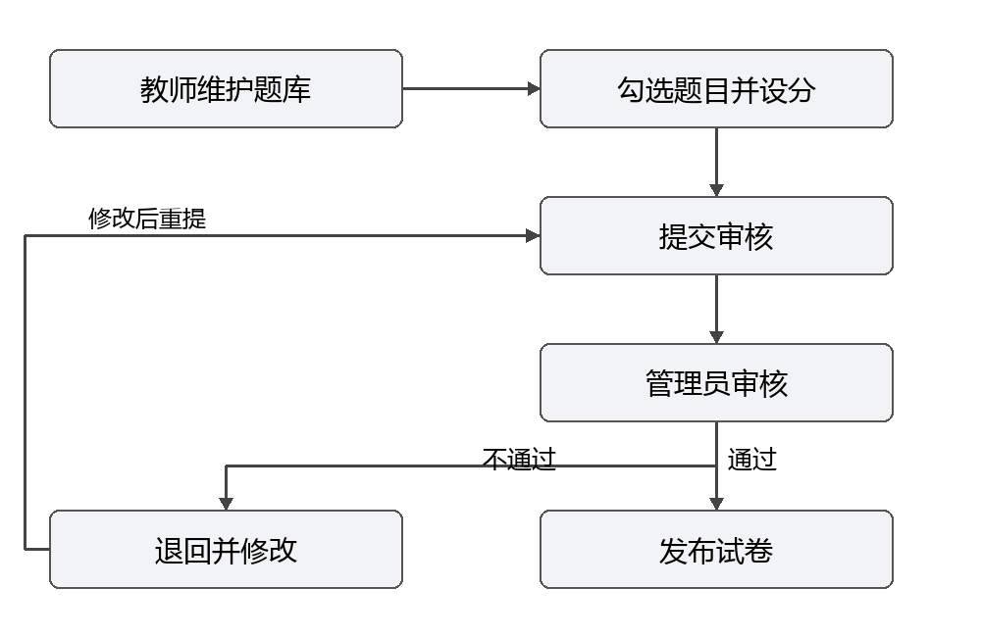
图 5-1 题库至审核发布流程

5.2 考试 → 作答 → 阅卷 → 复核 → 成绩
学生限时作答 → 自动交卷 → 客观题自动判分 / 主观题 AI 阅卷 → 教师复核 → 成绩确认 → 教师统一发布 → 学生查看本人成绩。
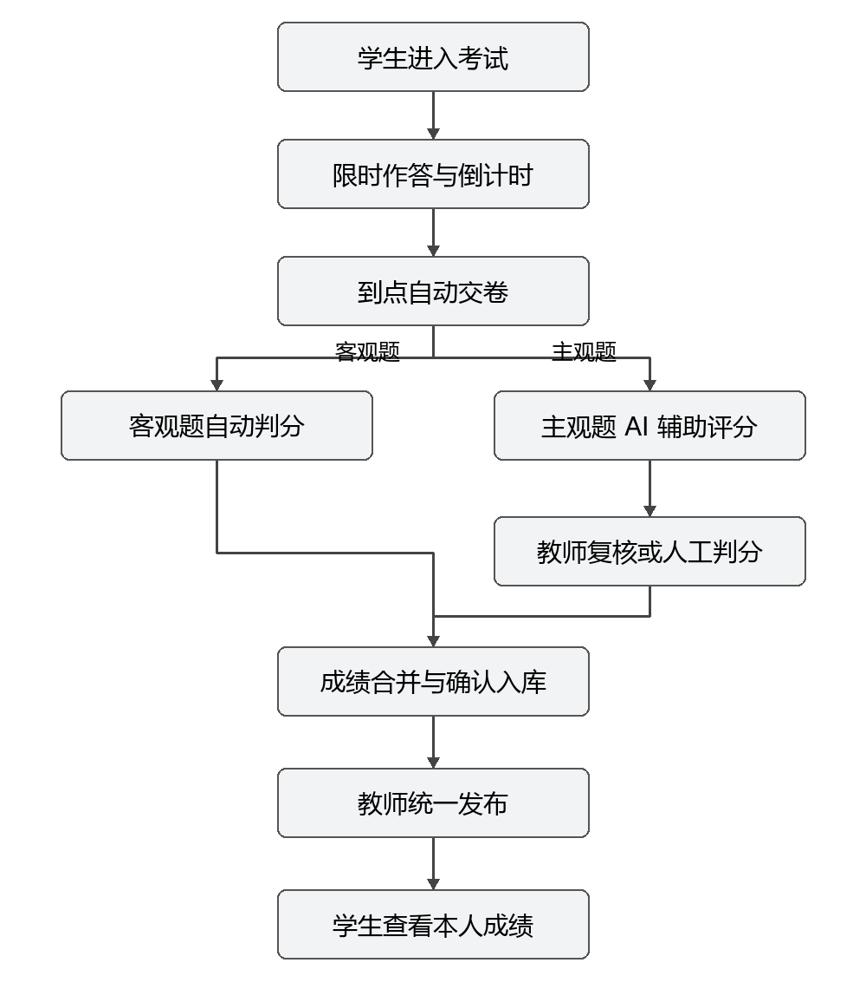
图 5-2 考试至成绩发布流程（发布前须满足 FR-27）

5.3 AI 阅卷异常 → 人工判分
AI 调用失败/超时/输出异常 → 标记为待人工判分 → 教师人工评分 → 成绩确认。
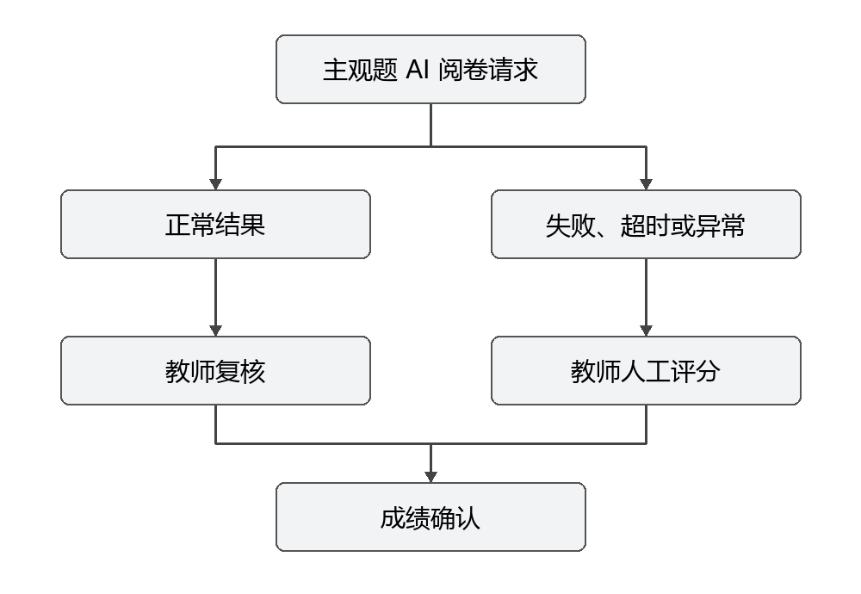
图 5-3 AI 阅卷异常转人工流程

6. 外部接口需求

6.1 用户界面
- 学生端：登录、参加考试（含倒计时）、查看本人答卷与成绩；
- 教师端：题库管理、组卷、试卷提交审核、AI 阅卷复核、成绩管理；
- 管理员端：试卷审核与发布、用户与学科管理。

6.2 数据库接口
系统需持久化保存以下数据：
- 用户与角色；
- 学科、章节、知识点、题型、题目及主观题评分点/评分标准；
- 试卷及其包含的题目与分值；
- 试卷审核记录（审核结论与不通过原因）；
- 考试、学生答卷与提交记录；
- AI 阅卷结果、教师复核结果与最终成绩。
具体表结构由团队在需求确认后统一设计，见第 7 章数据需求。

6.3 外部 AI 接口
- 协议与端点：通过统一 AIService 接口调用 DeepSeek，采用 OpenAI 兼容的 Chat Completions 接口（POST /chat/completions），模型名与 API 密钥由后端配置注入；
- 认证方式：API 密钥置于请求头 Authorization: Bearer <API_KEY>，仅存后端环境变量；
- 输入：题干、完整评分标准（含评分点序号和分值）、题目总分、学生文字答案，与 FR-21 保持一致；
- 输出：要求模型以结构化 JSON 返回（response_format: {"type":"json_object"}），字段为 score_points[]（评分点序号、满分、得分、扣分原因）、total_score（总分）、comment（总评语）；按 FR-22 校验完整性及分数，解析或校验失败按 FR-24 转人工；
- 超时与降级：默认连接超时 10 秒、读取超时 30 秒（最终值待确认，见第 9 章 P-01），超时/失败/输出异常时转人工判分，不自动重试；
- 结果用途：AI 评分仅作为教师复核参考，未经教师确认不作为最终成绩。

6.4 系统内部接口
- 各模块之间需明确 API 与数据结构（接口先行：先定表结构、API 与模块间数据结构，后端用 Swagger 生成接口文档）；
- 具体 API 路径与请求/响应结构由团队在设计中统一约定，本阶段不擅自编造。

7. 数据需求
以下从概念层面概述主要数据对象及其关系，本阶段不编写完整建表 SQL，具体表结构与字段细节由团队统一设计。状态枚举属业务规则，先在此明确，避免各模块取值不一致。
数据对象 | 说明 | 关键关系
用户与角色 | 学生、教师、管理员三类用户 | 用户与角色关联，决定权限
学科 | 题目最高层级分类（由原系统单层分类扩展） | 含多个章节
章节 | 学科下的中间分类 | 属于某学科，含多个知识点
知识点 | 章节下的最细分类 | 属于某章节
题型 | 单选/多选/判断/简答/论述等 | 与题目关联
题目 | 含题型、题干、答案、题库默认分值等 | 关联学科、章节、知识点、题型
评分点 / 评分标准 | 主观题的得分要点与各点分值 | 关联主观题（一题可含多个评分点）
试卷 | 供考试使用的题目集合、分值及审核状态 | 由试卷题目关联题目及实际分值
试卷题目 | 试卷与题目的关联及实际计分分值 | 关联试卷与题目，分值以此为准
试卷审核记录 | 审核结论（通过/退回）与不通过原因 | 关联试卷与审核人
考试 | 面向学生开放的考试安排，含开放时间与截止规则 | 关联试卷及学生参加考试的答卷
答卷 | 学生参加某场考试的有效作答记录 | 关联学生与考试；一名学生在一场考试有一条有效答卷
提交记录 | 可选的提交历史版本 | 关联答卷，判分以最后一次为准
AI 阅卷结果 | 主观题的 AI 评分、扣分原因、评语 | 关联答卷中的主观题
教师复核结果 | 教师对 AI 建议的确认或修改，以及异常题人工判分的确认 | 关联答卷题目、确认分与复核人；存在 AI 结果时保留其关联
最终成绩 | 客观题与已确认主观题成绩之和 | 关联学生与考试
业务状态及流转
- 试卷状态：草稿 → 待审核；审核通过后进入已发布，审核不通过进入审核退回；教师修改后由审核退回重新提交至待审核。审核退回不是发布的必经步骤，依据 FR-11～FR-14。
- 单题主观题评分：待阅卷 → 待复核 → 已确认；AI 异常转待人工判分，人工评分并确认后生效；已确认可按 FR-23 撤回至待复核。空白题、重评及已发布后撤回的细则分别见 P-07、P-04、P-06。
答卷与整场成绩：全部必需判分和复核完成后，答卷进入待发布；整场所有有效答卷及缺考标记满足 FR-27 后，教师统一发布，学生方可查看具体分数。单题确认、答卷待发布与整场已发布不是同一层级状态。
关键数据约束
- 试卷题目中的分值为实际计分依据（必填）；题目中的分值为题库默认分值（可选）；
- 每道主观题至少配置 1 个评分点，评分点分值之和等于该题总分【建议】；
- 一场考试一个学生对应一条有效答卷记录，重复提交以最后一次为准；
- 用户密码以 BCrypt 哈希存储，禁止明文；
- 客观题与已确认主观题成绩合并为最终成绩，经教师统一发布后学生方可见。

8. 验收标准

8.1 验收准备与判定规则
验收以本说明书中已明确的需求为依据。每项记录前置条件、操作、预期结果及实际证据；涉及待确认规则的部分，在第九章形成结论并同步正文后执行。待确认、未执行或阻塞均不得记为通过。
准备管理员、教师、两名学生账号，覆盖五种题型的样例题、不同审核状态的试卷、正确及错误导入文件、已知结果的客观题答案，以及正常、失败、超时和格式或分数异常的 AI 场景。记录应用及开源基线版本、数据库版本、浏览器、部署环境和测试日期。
AI 正常链路须至少包含真实 DeepSeek 调用；异常测试可使用可控模拟，分别记录。结构正确不等于评分准确，不以缓存演示证明实时服务可用。具体性能目标沿用第四章的候选值，须经 P-01 确认后才作为硬性通过阈值。

8.2 权限题库与试卷验收
编号与关联需求 | 条件与操作 | 预期结果
AC-01  角色权限控制  FR-02 | 三角色分别访问允许和禁止的页面及接口。 | 权限符合第 2.2 节继承关系；越权请求被后端拒绝，不读取或修改受限数据，不能仅以菜单隐藏判定。
AC-02  用户与学科管理  FR-04 | 管理员对无历史引用的测试用户和学科执行增删改查，再由非管理员请求相同管理接口。 | 合法操作保存并能重新查询；非管理员操作被拒绝。关联数据的删除、重置密码和禁用行为按 P-09 确认后补测。
AC-03  题库分类  FR-06 | 录入属于不同学科、章节、知识点和题型的题目，分别单条件和组合筛选。 | 保存后分类与输入一致，符合三级从属关系；结果集与预先标定的题目集合一致。分类维护权限见 P-09。
AC-04  批量导入  FR-07 | 上传约定格式的正确文件及包含缺字段、错误分类的文件。 | 正确题目导入后内容及数量一致；错误内容有定位和原因，已有数据不变。新增字段模板与部分失败处理先确认 P-10。
AC-05  组卷与逐题设分  FR-09、FR-10 | 按章节、知识点、题型筛选并勾选题目，分别设定不同分值后保存、重新打开。 | 题目与逐题分值正确保存，实际判分读取试卷题目分值；评分点与改后分值不一致时按 P-05 确认规则处理。
AC-06  审核与发布  FR-11、FR-12、FR-14 | 教师提交草稿试卷，管理员审核通过并发布；学生访问未发布、未通过及已发布试卷。 | 提交进入待审核；审核结论正确记录；只有已发布且处于开放时间的考试允许参加，其他情况页面及接口均拒绝作答。
AC-07  驳回与重新提交  FR-13 | 管理员填写原因并驳回，教师读取原因、修改后重提。 | 原因与试卷正确关联、重新读取仍存在；修改后可再次进入待审核状态。

8.3 在线考试与自动判分验收
编号与关联需求 | 条件与操作 | 预期结果
AC-08  限时作答和倒计时  FR-15、FR-16 | 学生在开放前、开放中和截止后尝试进入考试；开放中查看倒计时并刷新页面。 | 仅在允许时段内可进入作答；倒计时按确认的开始时间及截止规则显示，刷新不获得额外时长。允许误差与计时依据先确认 P-11。
AC-09  到点自动交卷  FR-17、4.3 | 保存部分答案后等待截止；另测关闭浏览器直至截止，再查询答卷。 | 无需学生操作也能生成最终有效答卷；服务端已成功保存的答案保持一致，截止后不能继续替换。未同步输入的保障边界先确认 P-11。
AC-10  空白题目计零  FR-18、FR-21 | 提交含空白客观题、空白主观题和有效作答题的答卷。 | 空白题目均计 0 分，空白主观题不调用 DeepSeek，其他题目正常判分。空白主观题是否需教师确认及缺考定义见 P-07。
AC-11  重复提交与截止限制  FR-19 | 截止前提交 A、B 两个有效版本，截止后尝试提交 C；另测到点自动交卷。 | 无自动交卷覆盖时，按截止前最后一次有效版本 B 判分；自动交卷时采用其保存版本；C 被拒绝且不改变最终答案。提交顺序、版本及 AI 衔接先确认 P-04。
AC-12  客观题自动判分  FR-20 | 单选、判断分别测对错；多选标准为 A+C，分别提交 A+C、C+A、A、A+B+C、B。 | 单选、判断按试卷分值计分；前两个多选答案得满分，其余得 0 分；总分与人工预计算结果一致。

8.4 AI 阅卷与成绩验收
编号与关联需求 | 条件与操作 | 预期结果
AC-13  AI 评分请求与结果校验  FR-21、FR-22、6.3 | 对有作答的简答及论述题调用 DeepSeek；再注入缺字段、负分、超满分、评分点合计与总分不一致的结果。 | 正常请求含题干、评分点序号及分值、总分和学生答案；逐项分数、扣分原因与评语关联正确题目。非法结果不进入待复核，按 FR-24 转人工。合法示例以两点评分为准：满分 4、6，得分 3、5，总分应为 8。
AC-14  教师复核后生效  FR-23、FR-26 | 对满分 10、AI 建议 6 分的题目改为 8 分并确认；另留一题未确认。 | 正式得分为教师确认的 8 分；未确认建议分不作为最终成绩。单题及评分点分数联动规则先确认 P-05；不能把未完成阅卷当作最终零分。
AC-15  异常单题转人工  FR-24、4.3 | 分别注入调用失败、超时、解析异常、数值异常；同卷保留正常题，并由教师完成异常题评分。 | 只有异常题进入待人工判分并提供入口，学生答案保留，其他题结果不变；人工可评分确认，日志记录异常；登录、考试作答交卷和客观题判分仍可用。6.3 规定不自动重试。
AC-16  整场考试统一发布  FR-27 | 含未完成阅卷答卷时尝试发布；全部有效答卷评分确认及缺考标记完成后再次发布；学生前后请求成绩接口。 | 未完成时拦截并提示；全部完成后可整场发布。发布前页面和接口只显示待发布状态，不返回具体分数；发布后可查询本人正式成绩及确认后的缺考标记。
AC-17  本人答卷及成绩隐私  FR-03、FR-28 | 甲查看已发布结果，并替换学生号、考试或答卷标识请求乙的结果；检查明细与排名入口。 | 甲只能获得本人总分、题型得分、单题答案与分数、主观题评语，不能获取乙的数据；无排名。缺考显示明确标记；重新发布的已更新标识按 P-06 确认后验证。

8.5 补充功能验收
编号与关联需求 | 条件与操作 | 预期结果
AC-18  登录与 JWT 认证  FR-01 | 使用正确和错误账号密码登录，以缺失或失效令牌访问需登录接口。 | 正确登录签发有效凭证；错误登录被拒绝并提示；无有效凭证不能获取受保护数据。学生自助注册及密码找回不在本版本范围。
AC-19  题目手工录入和编辑  FR-05 | 录入并修改单选、多选、判断、简答和论述题，保存后重新读取。 | 各题型题干、选项和答案等字段与输入一致，修改持久保存。已被考试引用的内容能否修改及使用版本先确认 P-12。
AC-20  评分点保存与读取  FR-08 | 主观题录入评分点序号、内容和分值，保存并重新打开，然后检查对应阅卷请求。 | 评分点完整保存并被正确读取，未被替换为其他题目的标准；评分点合计与试卷分值关系按 P-05 确认。
AC-21  总分计算与持久化  FR-26、FR-27、4.3 | 使用客观题 15 分、已确认主观题 12 分的答卷完成保存并重新查询；经受控服务重启后再次查询。 | 最终成绩为 27 分，组成项正确且重启后保留；另有未确认题目时不得作为已完成成绩发布，已确认分与预总分分别按状态展示。
AC-22  AIService 封装  FR-25、4.5 | 审查业务层调用关系，并用模拟实现测试正常、异常返回。 | 业务层经统一 AIService 调用，DeepSeek 协议处理位于具体实现；有可重复测试记录。不以“大面积改动”作为判据，不要求本期接入其他模型。此为原建议的可检查表述。
AC-23  复核完整操作及 AI 幂等  FR-21、FR-23 | 重复自动触发同一最终答卷同题阅卷；分别测试单题修改、整卷确认、人工触发单题重评、确认撤回和再次确认。 | 重复自动事件不重复调用；修改可保存，保留原始分、修改后分、评语、操作者、时间和修改痕迹；撤回进入待复核，重新确认正确生效。显式重评、不同提交版本和已发布成绩的例外按 P-04、P-06 确认后补测。

8.6 非功能验收
编号与章节 | 验证及通过条件
NAC-01  4.1 性能 | 在 P-01 确认的部署环境、并发负载、统计口径和持续时间下测量页面响应、交卷保存与 AI 等待；分别记录实测值、失败数和目标值。2 秒、1 秒、30～60 人、30 秒均为原稿候选值，未确认前不判为达标。连接与读取超时不直接相加或等同整体响应上限。
NAC-02  4.2 安全 | 验证继承授权、JWT 和本人数据访问；检查密码落库为 BCrypt，原明文/Base64 回退被关闭。演示部署验证 HTTPS；检查前端、版本库、配置和日志不含真实密钥。对输入构造非法格式、SQL 特殊字符及脚本样例，确认拒绝或安全处理、无越权数据变化和脚本执行；本测试不宣称已证明不存在所有漏洞。
NAC-03  4.3 可靠性 | 按确认的自动保存触发方式保存、刷新和重进；关闭浏览器直至截止，确认已保存内容及最终答卷存在。验证 AI 单题失败不拖垮考试、答卷和成绩持久化。离线未同步内容与截止边界按 P-11 确认后测试。
NAC-04  4.4 易用性 | 以三角色走通登录、题库组卷、审核发布、作答、复核及成绩查询；逐项检查入口标识、倒计时、阅卷中、待人工判分、待发布以及评分明细是否可识别，不仅以“界面清晰”判定。
NAC-05  4.5 可维护性 | 检查模块职责和依赖说明、AIService 封装及统一数据库变更脚本；在约定基线执行变更并复测相关接口。原稿“单向依赖”需要由模块设计给出具体允许关系后审查，不新增第二家模型实现。
NAC-06  4.6 兼容与部署 | 按 P-02、P-03 确定的浏览器及部署环境，用统一启动说明部署，走通完整业务流程；记录浏览器和镜像/依赖版本、访问地址及测试结果。

8.7 验收记录与整体结论
记录字段统一为：验收编号、需求编号、版本及环境、测试数据、操作步骤、预期结果、实际结果、通过/失败/阻塞/未执行、证据位置、执行人与日期、问题编号及复验结果。接口越权、异常降级等需保存脱敏记录。
功能项以预期结果全部满足为通过。整体验收的必过项、允许遗留问题及确认人由团队与老师确定；对应 P-13 未确认前，不自行给出通过比例或宣布整体通过。
需求说明书定稿只要求规则、验收办法及责任得到确认，不要求当前已经完成系统开发或实际验收。系统实现后再执行第八章测试并填写实际结果；文档审议通过不等于系统验收通过。

9. 待确认事项
本章只列出现有需求中的未定参数、冲突和边界，不自动扩展本期范围。P-01～P-03 保留原编号，其余为本次核查新增问题。所有条目当前待团队确认，负责人姓名、确认日期和结论在讨论后填写。

9.1 确认顺序
P-04～P-12 影响相关模块实现，应在对应接口或状态设计前确认；P-01 的 AI 超时与 P-03 的网络、安全部署也需提前确定。其余指标可在限定范围内并行讨论，但必须在相应测试执行前定稿。不能统一标为“不阻塞主流程”。

P-01 性能与 AI 超时
待确认问题：确认 4.1 的候选值、并发负载、统计口径、持续时间与测试机器；明确单题总耗时和连接/读取超时的区别，统一 6.3。
建议讨论方：性能测试、AI、部署负责人；老师确认课程指标。最迟确认阶段：AI 超时在接口设计前，其余在性能测试前。

P-02 浏览器范围
待确认问题：确认支持浏览器及版本，是否包含移动端；不要用不断变化的“最新版本”替代验收时实际版本。
建议讨论方：前端及测试负责人。最迟确认阶段：前端测试设计前。

P-03 部署与访问
待确认问题：确认局域网/公网、演示机器、外网 AI 访问、HTTPS 配置和最终访问方式，与 4.2、4.6 一致。
建议讨论方：部署负责人、全组。最迟确认阶段：部署方案确定前。

P-04 答案版本与 AI 幂等
待确认问题：FR-19 允许截止前多次有效提交，FR-21 又要求交卷自动阅卷且同卷同题默认仅调用一次；需定义最后一次的判据、旧请求晚到、答案更新后的旧评分失效、手动重评的例外。
建议讨论方：考试、AI、复核、成绩负责人。最迟确认阶段：提交与阅卷状态设计前。

P-05 评分点与实际分值
待确认问题：FR-08 评分点有分值，FR-10 可改变试卷题目分值；第七章仅建议分值合计相等。确认不一致时限制还是换算、小数精度，以及 FR-23 修改总分与单点分时如何保持合计一致。
建议讨论方：题库、组卷、阅卷、成绩负责人。最迟确认阶段：评分及组卷数据设计前。

P-06 重评撤回与重新发布
待确认问题：FR-23 支持手动重评和撤回，FR-28 提及更新后重新发布；需确认已发布时能否撤回、学生在修改期间看到什么、整卷确认是否跳过待人工项、旧请求晚到及审计记录的处理。
建议讨论方：复核、成绩、AI负责人。最迟确认阶段：复核与发布接口设计前。

P-07 空白题目与缺考
待确认问题：FR-18、FR-21 规定空白零分不调用 AI，FR-27 要求所有题目确认后发布；需确认空白题的确认状态。“未按时交卷记缺考”与到点自动交卷的界限需明确。
建议讨论方：考试、阅卷、成绩负责人。最迟确认阶段：判分及缺考规则实现前。

P-08 业务状态口径
待确认问题：本稿已依据 FR-11～FR-14 修正审核通过与退回的分支，并依据 FR-24、FR-26、FR-27 区分单题、答卷与整场成绩。团队仍需统一模块使用的状态枚举、空白题确认、批量确认及撤回重评的合法转移条件，结论同步 P-04、P-06、P-07。 同时明确考试安排的创建者、开放时间及截止时间的设置入口，以及试卷审核发布与考试开放的关系；当前 FR-14～FR-16 引用了这些条件，但缺少配置责任与验证路径。确认后补充相应 FR、AC 和数据关系。
建议讨论方：各模块负责人、数据库维护人。最迟确认阶段：状态字段与流程设计前。

P-09 分类与账号管理边界
待确认问题：确认章节/知识点由谁维护、一题是否多知识点；用户和学科被引用后如何删除。2.2 的重置密码、禁用账号在 FR-04 缺少具体规则，需补齐对应需求与验收。
建议讨论方：账号权限、题库、数据库负责人。最迟确认阶段：相关管理接口设计前。

P-10 批量导入模板
待确认问题：确认扩展后的章节、知识点、五类题型及评分点字段；FR-07 已表达校验通过题目入库，需明确整文件格式错误与逐行错误的处理、反馈及重复导入行为。
建议讨论方：题库、测试负责人。最迟确认阶段：导入实现前。

P-11 计时保存与截止边界
待确认问题：确认计时起点、个人时长与统一截止关系、倒计时允许误差；定时保存“30 秒或切题”仍为建议，需定触发和失败提示；明确截止前收到但稍后处理、离线未同步及已保存答案的保障边界。
建议讨论方：考试、后端、测试负责人。最迟确认阶段：作答保存与交卷设计前。

P-12 考试引用题目版本
待确认问题：确认试卷发布或产生答卷后能否编辑题面、答案、评分点和分值，旧答卷和阅卷读取何版本；第七章已区分试卷、考试和答卷概念，具体数据标识与历史版本关联由团队统一设计。
建议讨论方：题库、组卷、考试、阅卷负责人。最迟确认阶段：数据关联与编辑约束设计前。

P-13 验收与课程交付
待确认问题：确认老师的格式和交付物要求、整体验收必过项和遗留问题；AI 评分质量是否需固定样本及教师基准比较，如何判定。接口成功不能替代合理性评价，不自定准确率。
建议讨论方：全组与指导老师。最迟确认阶段：需求修订审议及验收计划确定前。

9.2 问题关闭记录
每项记录问题编号、确认结论、确认人、日期、受影响需求与章节、修改位置。讨论通过后把结论写回正文、流程、数据和验收项，再将该问题标为已关闭；不能仅删除待确认标签。重大范围变动须更新版本和修订记录。

10. 附录

10.1 需求与验收追踪索引
沿用 FR-01～FR-28，不重排原编号。AC-01～AC-17 保留并细化，AC-18～AC-23 为补充验收；NAC 为非功能验收项。对应编号表示有验证路径，不表示已通过。
需求编号 | 需求名称 | 所属章节 | 验收编号
FR-01 | 用户登录与身份认证 | 3.1 | AC-18
FR-02 | 三种角色权限控制 | 3.1 | AC-01
FR-03 | 学生成绩隐私保护 | 3.1 | AC-17
FR-04 | 用户与学科管理（管理员） | 3.1 | AC-02
FR-05 | 题目手动录入与编辑 | 3.2 | AC-19
FR-06 | 题目按学科 / 章节 / 知识点 / 题型分类 | 3.2 | AC-03
FR-07 | 题目批量导入 | 3.2 | AC-04
FR-08 | 主观题评分标准录入 | 3.2 | AC-20
FR-09 | 按章节 / 知识点 / 题型选题组卷 | 3.3 | AC-05
FR-10 | 题目分值设置 | 3.3 | AC-05
FR-11 | 教师提交试卷审核 | 3.4 | AC-06
FR-12 | 管理员审核试卷 | 3.4 | AC-06
FR-13 | 试卷审核不通过退回修改 | 3.4 | AC-07
FR-14 | 试卷审核通过后发布 | 3.4 | AC-06
FR-15 | 学生进入考试并限时作答 | 3.5 | AC-08
FR-16 | 考试倒计时显示 | 3.5 | AC-08
FR-17 | 到点自动交卷 | 3.5 | AC-09
FR-18 | 未作答题目按 0 分处理 | 3.5 | AC-10
FR-19 | 重复提交以最后一次为准 | 3.5 | AC-11
FR-20 | 客观题自动判分 | 3.6 | AC-12
FR-21 | 主观题 AI 阅卷请求 | 3.7 | AC-10、AC-13、AC-23
FR-22 | AI 评分结果输出 | 3.7 | AC-13
FR-23 | 教师复核 AI 评分 | 3.7 | AC-14、AC-23
FR-24 | AI 异常降级转人工判分 | 3.7 | AC-15
FR-25 | 统一 AIService 接口封装 | 3.7 | AC-22
FR-26 | 主观题成绩确认 | 3.8 | AC-14、AC-21
FR-27 | 成绩保存与发布 | 3.8 | AC-16、AC-21
FR-28 | 学生查看本人成绩 | 3.8 | AC-17

非功能章节 | 对应验收
4.1 性能 | NAC-01
4.2 安全 | NAC-02
4.3 可靠性 | NAC-03
4.4 易用性 | NAC-04
4.5 可维护性 | NAC-05
4.6 兼容与部署 | NAC-06

10.2 术语与编号说明
基础术语见第 1.4 节。以下补充用于统一评分和发布语义；考试对象、有效提交及状态的未定边界仍由第九章确认，不以术语表替代业务决定。
术语 | 说明
AI 建议分 | 模型输出的评分参考，未经教师确认不作为正式成绩。
教师确认分 | 教师复核或人工判分后确认的主观题得分。
预总分 | 依据 FR-26 合并已生效分数形成的内部中间值，不等于整场已完成或可发布。
最终成绩与发布 | 完成必要判分确认后形成最终成绩；由教师按整场统一发布，学生方可查询具体分数。
试卷、考试、答卷 | 分别指题目与分值定义、考试安排及学生作答记录；历史版本和关联细则见 P-12。
FR、AC、NAC、P | 分别表示功能需求、功能验收、非功能验收和待确认事项；既有编号稳定，新增顺延。

10.3 参考资料
REF-01 开源底座：lsgwr/spring-boot-online-exam，https://github.com/lsgwr/spring-boot-online-exam 。采用的提交号或标签及获取日期由团队固定开发基线时补录，并保留原许可说明。
REF-02 原稿引用的《方案A-AI智能考试系统.md》及《项目方案待确认事项清单.md》。统稿时核对实际文件名、日期和版本；引用不自动改变已审议的 SRS 范围。
REF-03 本次团队审议及问题关闭记录：形成后记录会议日期、参与人、结论和受影响编号。

10.4 修订记录与验收记录
版本与日期 | 主要变更 | 状态
v1.0  2026-10-19 | 原稿；成员名单与基础需求按收到的 Word 文件保留。 | 原稿标记已审核
v1.1  2026-10-21 | 成员6修订第八至十章，补充追踪索引及待确认边界；统一全文标题、表格与页码，将第五章流程源代码转换为图。 | 本次修订待团队审核
v1.2  2026-10-21 | 整合当前提交稿，统一章节层级及版本状态；对齐概述、权限、AI 输入输出、状态分支与人工评分关联；保留待确认业务边界。 | 待团队确认
v1.3  2026-10-21 | 增加系统职责导读及需求验收阅读关系；补充编号释义；收敛题库范围表述；P-08 补充考试安排配置缺口。既有 FR、AC、NAC 编号及未定业务规则保留。 | 待团队确认
验收记录模板：验收编号｜需求编号｜版本与环境｜前置数据｜步骤｜预期结果｜实际结果｜状态｜证据位置｜执行人与日期｜问题及复验结果。
修订记录模板：版本｜日期｜修改人｜涉及章节与编号｜修改内容｜确认人。后续修订确认人由团队实际审议后填写。

10.5 文档定稿任务
1. 确认业务边界：相关模块负责人优先讨论 P-04、P-05、P-06、P-07、P-11，再确认其余问题；记录结论、确认人和日期。
2. 确定验收口径：全组确认性能候选值、浏览器与部署范围，向老师确认课程格式及交付要求、验收必过项和 AI 评分质量评价办法。
3. 补齐资料与责任：认领各问题负责人，补齐导入模板、实际参考文件名及版本、开源基线提交号和会议记录；完整 API 与建表 SQL 留在后续设计阶段。
4. 回写并复核：各章负责人把已确认结论同步至第三章需求、第四章约束、第五章流程、第六章接口、第七章数据和第八章验收；成员6复查编号、追踪索引和待确认状态。
5. 审核与归档：六名成员确认无冲突后登记审核人、日期及最终版本；更新目录页码，检查导出的 PDF，保存可编辑稿、发布 PDF、修订记录与会议结论。

